Método / Función , bloque de código o grupo de declaraciones o código agrupado para ejecutar una tarea u operación. Su utilidad principal es la reusabilidad.

Proporciona reutilización del código. La escribimos una vez y la usamos muchas veces.
Principio DRY (Don’t Repeat Yourself)

Pasos:
1 – Definir función:
tipoDeDato nombre_función(parámetros){
cuerpo de la función
}

2 – Llamar función:

nombre_función(valor)

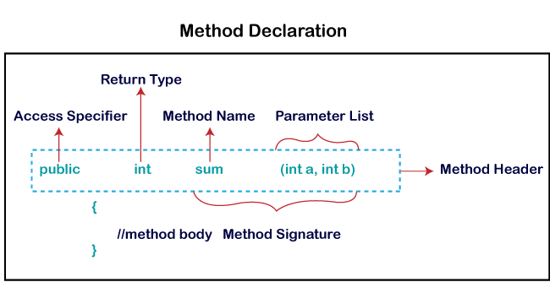

Especificadores de acceso:

- Public: Accesible para todas las clases de nuestra app.
- Private: Solo accesible desde las clases en las que está definido.
- Protected: Accesible desde el mismo paquete o subclases.
- Default: Cuando no usamos ninguno. Solo se ve desde el mismo paquete.

Tipo de retorno: El tipo de dato que devuelve el método. Puede ser un tipo primitivo, object, collection, void…
Si el método no devuelve nada, usamos void.

Nombrando un método

- palabra única: sum(), area()
- multipalabra: areaOfCircle(), stringComparison()
También puede haber un método que tenga el mismo nombre que otro en la misma clase, lo que se conoce como sobrecarga de métodos.

Tipos de métodos

- Predefinidos
- Definidos por el usuario

Método estático
Método que pertenece a la clase en lugar de a una instancia de la clase.
Podemos llamarlo sin crear un objeto.
Puede acceder a datos estáticos y cambiar su valor.
Se usa para crear métodos de instancia.
Se invoca usando el nombre de la clase.
Ejemplo:

Clase: Display.java

public class Display
- {
- public static void main(String[] args)
- {
- show();
- }
- static void show()
- {
- System.out.println("It is an example of static method.");
- }
- }

Método de instancia
Método no estático definido en la clase.
Antes de invocarlo, es necesario crear un objeto de su clase.
Ejemplo:

public class InstanceMethodExample
- {
- public static void main(String [] args)
- {
- //Creating an object of the class
- InstanceMethodExample obj = new InstanceMethodExample();
- //invoking instance method
- System.out.println("The sum is: "+obj.add(12, 13));
- }
- int s;
- //user-defined method because we have not used static keyword
- public int add(int a, int b)
- {
- s = a+b;
- //returning the sum
- return s;
- }
- }

getters y setters

public int getId()
- {
- return Id;
- }

public void setRoll(int roll)
- {
- this.roll = roll;
- }

Ejemplo:
Student.java

public class Student
- {
- private int roll;
- private String name;
- public int getRoll() //accessor method
- {
- return roll;
- }
- public void setRoll(int roll) //mutator method
- {
- this.roll = roll;
- }
- public String getName()
- {
- return name;
- }
- public void setName(String name)
- {
- this.name = name;
- }
- public void display()
- {
- System.out.println("Roll no.: "+roll);
- System.out.println("Student name: "+name);
- }

Método abstracto:
Aquel que no tiene cuerpo. Cualquier método sin implementar es abstracto.
SIEMPRE se declara en una clase abstracta. Si hay un método abstracto, la clase ES
abstracta.

Ejemplo:
Demo.java
abstract class Demo //abstract class
- {
- //abstract method declaration
- abstract void display();
- }
- public class MyClass extends Demo
- {
- //method impelmentation
- void display()
- {
- System.out.println("Abstract method?");
- }
- public static void main(String args[])
- {
- //creating object of abstract class
- Demo obj = new MyClass();
- //invoking abstract method
- obj.display();
- }
- }

Implementamos como abstracto cualquier método de una clase que queramos sobreescribir en cada clase hija concreta.

